# **SmartPatate**



**Groupe 2 : Homo Charles ; Jouatte Romain ; His Julien ; Jouvençon Etienne.**

**Contexte du projet**

Notre mission est de transformer un légume en un interrupteur intelligent. Nous avons dû réaliser deux expériences avant de réaliser le projet.

Pour cela nous avons à disposition les programmes ressources et du matériel électronique.

Notre but final sera de mettre en œuvre des LED en fonction du contact (1 doigt, 2 doigts, paume).

**Résultat des expériences menées**

La première expérience consistait à tester plusieurs fréquences jusqu’à constatation d’un changement.

Nous avons dû remplir un tableau avec nos mesures :

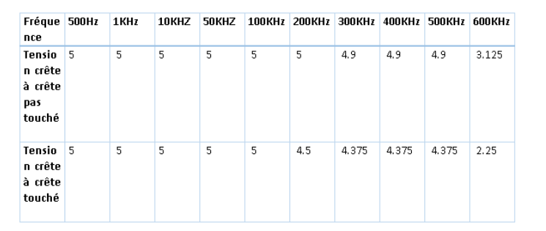

Puis transformer le tableau sous forme de graphique à l’aide de Scilab :

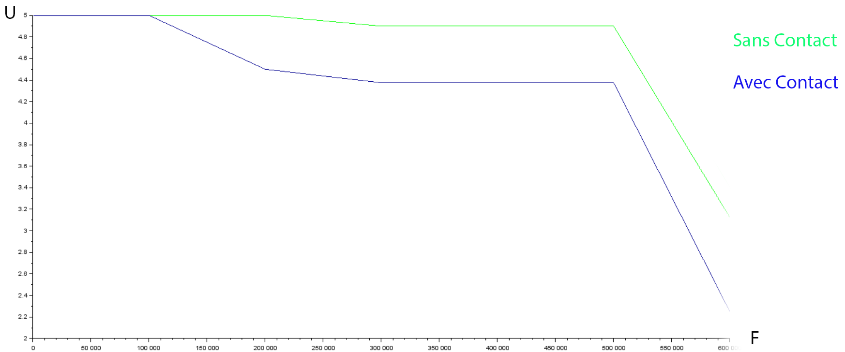

Un capteur capacitif permet la détection de tout objets, métallique ou non.  
Le corps humain agit comme une résistance et un condensateur.  
Le signal diminue car plus on applique de surface sur le légume, plus notre corps emmagasine du courant électrique, et comme notre corps agit comme une résistance et un condensateur, la tension diminue.

La deuxième expérience nous a servi de support pour la réalisation de notre prototype (malgré l’erreur dans les ressources nous empêchant la réalisation complète de l’exercice).

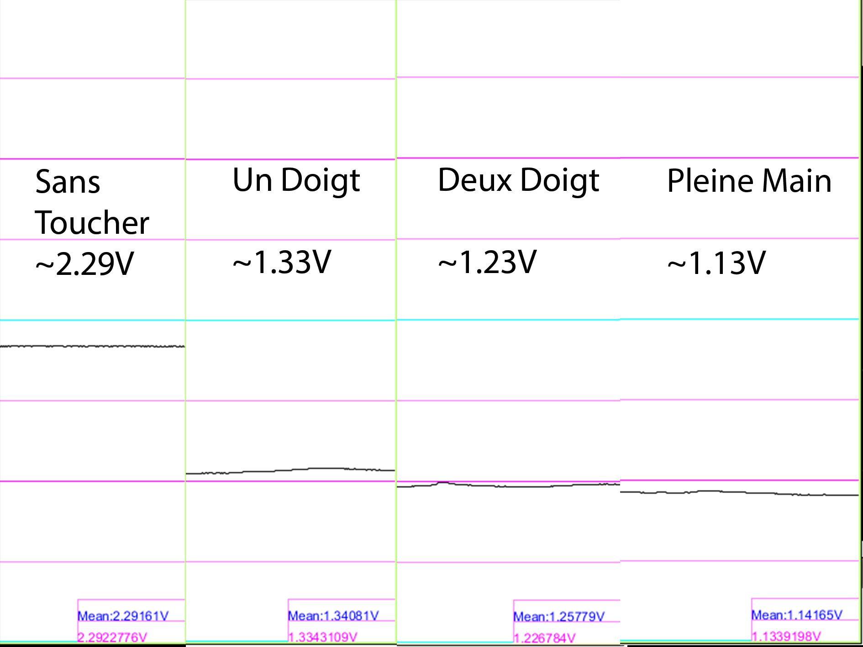

Les valeurs de l’amplitude du signal évoluent en fonction de la surface que l’on applique sur le légume, plus on applique de surface, plus l’amplitude du signal diminue car notre corps agis comme une résistance et un condensateur.

**Explication du fonctionnement du circuit et du fonctionnement du capteur**

Il y a deux filtres, un passe-bas et un passe-bande, une électrode symbolisée par la patate, la diode redresse le courant, la tension varie en fonction de la surface que l’on applique sur la patate. Les relevés se font sur le port A0.

**Présentation du prototype**

**Capture d’écran du montage sur Fritzing :**

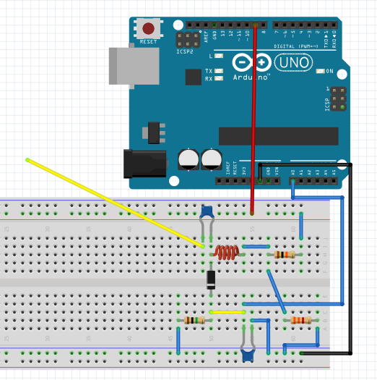

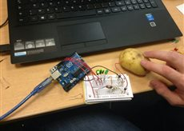**Photos du prototype :**

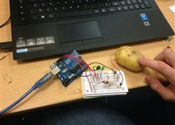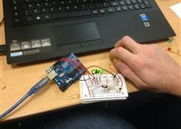

1 doigt = 1 LED 2 doigts = 2 LED la paume = 3 LED

**Bilan du projet**

Le projet a été relativement compliquer à accomplir par plusieurs contraintes notamment en ce qui concerne le matériel et la durée de réalisation.

Ce concept trouve son intérêt dans le domaine de la domotique, là où cela facilitera la vie de tout le monde (ouverture des volets, ouverture d’un robinet …).

Il aurait été possible d’améliorer la vitesse de détection avec le choix des condensateurs ainsi que l’écart entre les tensions mesurées selon chaque surface de contact appliquée.

En effet, le concept du projet en lui-même est intéressant et également intéressant à concevoir.

Malgré cela, nous avons eu plusieurs contraintes.  
Une contrainte matériel, manque d’Arduino et de câble, de condensateur et résistance, de Bread Board et surtout de bobines.  
Egalement une contrainte de temps.

Mais cela est encore plus intéressant, car malgré ces contraintes-ci, nous avons réussis à réaliser notre prototype à temps.